SOLICITUD DE FONDO EDUCACIÓN – BECAS 2022
Datos de la institución
Nombre de la institución:
RUC:
Nombre del representante legal de la institución registrado ante el SRI:

(en caso de transición, fallecimiento u otros durante el proceso de su solicitud favor informar inmediantamente al correo)
N° de cédula del representante legal:
Página web y/o Facebook del lugar beneficiado final (no de la curia):

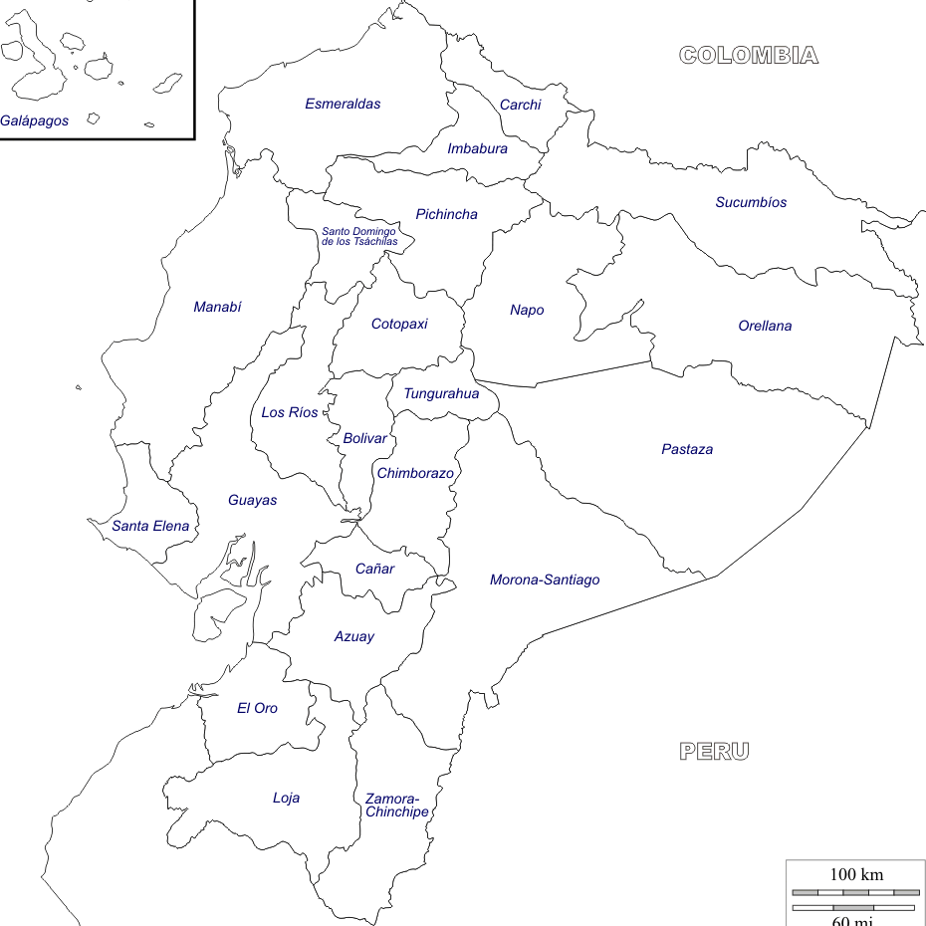
En el mapa señale la ubicación exacta del lugar beneficario (no de la curia)
provincia:
cantón:
parroquia:
calles:
Datos de la persona encargada directa del lugar
Nombre:
Cargo dentro de la institución:
Correo electrónico:
Móvil y/o convencional:
¿Cuántas unidades educativas privadas o fiscomisionales están a cargo de su jurisdicción:?:
Privadas (N°):
Fiscomisionales (N°):
¿Cuántos estudiantes están actualmente en total en esas unidades educativas?:

¿Costo promedio del valor de las pensiones y matrículas dentro de sus unidades educativas?:

Marque con una x la modalidad de uso del dinero
☐ ayudas a familias ☐ kit escolar ☐ ayuda en pensión escolar
☐ remodelaciones o equipamiento en unidades educativas de la jurisdicción
☐ otra modalidad
De la opción elegida describa en breves líneas:
En qué consiste esta ayuda, como y quienes realizan la distribución, en qué zonas, quienes la reciben y a cuántos llegan.

Especifique el monto recibido en el año anterior: $
¿Actualmente cuánto solicita?: $
¿Estime un valor que recibe cada beneficiario según su elección arriba?: $
Datos bancarios directos de la entidad que se beneficiará. ¡No hacemos transferencias a cuentas personales!
Titular de la cuenta: RUC:
Banco:
Número: ☐ ahorro ☐ corriente
Documentos que debe anexar junto con este formulario:
☐ Justificación de este fondo del año anterior a la Cooperación Fraterna.
☐ Carta de recomendación del Obispo del lugar, en caso de no firmar este documento.
☐ En el caso de kit escolar anexar 2 opciones de proformas donde se pretenda adquirir los suministros con valores unitarios y totales.
☐ Mínimo 2 proformas de materiales de remondelación y en caso de equipamiento, mobiliario u otros artículos a comprar.
☐ En caso de remodelación anexe unas fotos (hasta 5) que muestre la situación actual.
Para la justificación:
Después de entregado el monto de este fondo, tiene seis meses días para la justificación y para ello es fundamental presentar:
- Escan de facturas de los productos adquiridos para esta ayuda, mismas que deben estar a nombre de la entidad solicitante.
- No aceptamos facturas anticipadas a la fecha de la aprobación de la solicitud.
- En caso de ayudas a personas privadas necesitamos el listado lleno de las personas que se beneficiaron; el modelo de estas hojas está anexada (puede ser llenado a computadora o esfero) para que pueda cumplir.
- De ser posible una fotografía general con todos los beneficiaros.
- De ser posible una fotografía de los equipos, productos adquiridos.
- Anexar mínimo 3 fotografías digitales de la obra o proyecto: del antes, inicio, mitad/”durante” y final de la etapa colaborada por la Cooperación Fraterna.
- En el caso de equipamiento anexar el listado de los equipos o materiales adquiridos con nuestro apoyo (lista de inventario).
- La justificación debe llegar en un solo anexo en formato PDF al correo que envia su solicitud, no es necesario en físico.
- Si necesita más tiempo para justificar debe contactarse con los miembros de la Cooperación Fraterna a: proyectos@cofra.info.ec explicando el porqué del atraso.
Su obligación es enviarnos la documentación completa no por partes, además con el favor de no modificar nuestros formularios; en el caso de faltar algo no nos hacemos responsables de que su solicitud alargue el proceso de la ayuda.
Recomendaciones que debe tomar en cuenta:
- ¡No deberían estar modificados ni partes de este documento borradas!
- Enviar la solicitud sólo por medio digital a: proyectos@cofra.info.ec, en formato PDF y en un solo anexo todo lo solicitado.
- En caso de tener preguntas o dudas nos comunicaremos para poder resolverlas.
- Tomar en cuenta que su solicitud entra a un proceso, favor no llamarnos, ni enviarnos correos muy seguidos preguntando por ello.
- Este fondo no debe ser usado para el sueldo de profesores u otros, en caso de querer cambiar el fin debe primero consultar con los miembros de la Cooperación Fraterna, para la respectiva autorización.
Lugar, fecha
Nombre:

firma del representante legal y sello

